Weil ein gutes Raumklima so wichtig ist
Lüftungssysteme sind einfach nachzurüsten und sorgen für frische Luft in jeder Ecke.
Der Mensch verbringt 80% seiner Zeit in geschlossenen Räumen. Fast das ganze Leben also. Ob wir uns hier wohlfühlen, entscheidet das Raumklima. Gut, wenn Lüftungssysteme für frische Luft und ausreichend Sauerstoff sorgen.
Auch wenn wir uns für den Weg zur Arbeit aufs Rad schwingen oder abends noch eine Runde joggen – die meiste Zeit unseres Lebens verbringen wir in geschlossenen Räumen. Naturgemäß in den eigenen vier Wänden. Ein gutes Raumklima entscheidet nicht nur, ob wir uns hier wohlfühlen, sondern auch, ob wir gesund bleiben. Wenn wir nicht gerade an einer vierspurigen Straße flanieren, können wir draußen gut durchatmen. Doch wie kriegen wir das in unserer Wohnung hin?
Gesunde Luft den ganzen Tag
Ein gutes Raumklima braucht frische und saubere Luft, 40 bis 50 Prozent Luftfeuchtigkeit und die persönliche Wohlfühltemperatur. Eine Menge Stellschrauben. „Mit der tradierten Übung: ‚Heizung runter, Stoßlüften, Heizung hoch‘ lässt sich das nur schwer realisieren“, weiß Henning Schulz, Pressesprecher des Haustechnikherstellers Stiebel Eltron. „Das hat zudem einige Nachteile – unter anderem, dass das Prozedere ziemlich lästig ist.“ Dabei gebe es längst Abhilfe. „Mit einer zentralen Lüftungsanlage wird die gesamte Wohnung mit frischer, sauberer Luft versorgt“, so der Haustechnikexperte. Das Prinzip sei denkbar einfach: Die verbrauchte Luft wird nach draußen geleitet, gleichzeitig gelangt frische Luft und neuer Sauerstoff ins Innere.
Sauber und effizient
Im Idealfall verfügt die Lüftungsanlage über eine Wärmerückgewinnung: Damit keine wertvolle Energie verloren geht, nehmen Wärmetauscher 90 Prozent der Wärme aus der Abluft und geben diese an die Frischluft ab. „Im Gegensatz zum Fenster-Aufreißen bleibt die Wärme so im Raum“, freut sich Schulz. Werden entsprechende Tauscher eingesetzt, kann außerdem bis zu 68 Prozent der Feuchtigkeit auf diese Weise zurückgewonnen werden. „So ist die Luft kontinuierlich warm und nicht zu trocken.“ Eingebaute Filter halten Staub und Ungeziefer – und sogar 95% der Pollen – ab. So könnten vor allem Allergiker befreit durchatmen. „Die Filter lassen sich ganz einfach und ohne Werkzeug austauschen“, so der Experte.
Nachrüsten leicht gemacht
Ein zentrales Lüftungsgerät montiert der Fachhandwerker fallweise an der Wand oder Decke. Von dort aus versorgt das System die gesamte Wohnung mit frischer Luft. Dabei arbeite die Lüftungsanlage flüsterleise. „Es bringt schließlich herzlich wenig, wenn die Luftqualität hervorragend ist, aber die ganze Zeit ein Summen nervt“, weiß Schulz. Für ein Lüftungssystem sei es nie zu spät. Auch nach Einzug ließe sich ein solches System nachrüsten. „Insbesondere bei Sanierungen empfehlen wir den Einbau dezentraler Lüftungsanlagen.“ Diese ließen sich einfach nachträglich in die Wand einbauen und seien auch unter Kostenaspekten interessant.
Wie das Ganze funktioniert, zeigt dieser Film „Lüftungsanlagen für Ihr Zuhause“ - YouTube

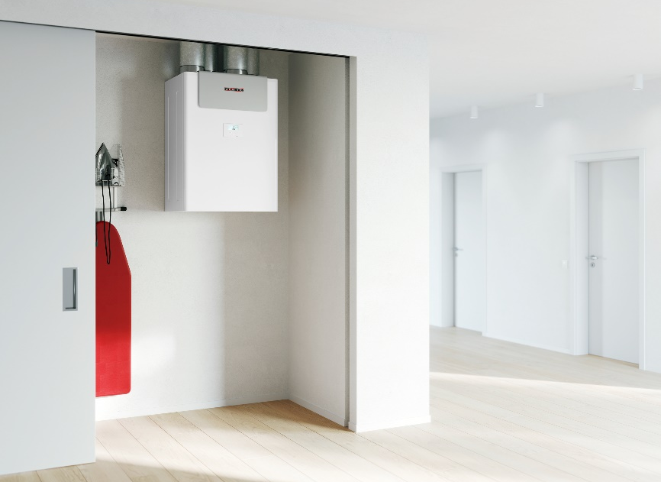
Gute Luft garantiert: beispielsweise mit dem zentralen Lüftungsgerät LWZ 180/280 von Stiebel Eltron.

